Воспитательный час
19 апреля
Тема «Зеленая аптека»
Цель:
-расширить знания учащихся о лекарственных растениях;
-развивать внимание, память, любознательность, самостоятельность суждений;
-воспитывать бережное отношение к своему здоровью, любовь к природе, животному и растительному миру планеты.

Лес был первой аптекой, в которую наши древние предки обращались за лекарствами. Многие вещества, вырабатываемые растительными клетками, обладают целебными свойствами. В 20 веке синтетические лекарства практически вытеснили традиционные натуральные препараты на основе лекарственных растений. А, между тем, под ногами у нас живёт и процветает роскошная и бесплатная зеленая аптека.

Посмотри, это интересно!
https://www.youtube.com/watch?v=L2iTkVticPE

Началась грибная пора. Отправляясь за грибами, люди должны знать правила сбора грибов, сроки их хранения, внешний вид и вкусовые качества. Памятка по сбору урожая пригодится как опытным грибникам, так и новичкам, которым необходимо знать, как правильно собирать грибы.

Основные правила сбора
Собирать грибы в лесу не просто, следует соблюдать несколько основных правил:
- запрещено срывать неизвестные грибы;
- неизвестный гриб нельзя пробовать на вкус;
- перед походом в лес, стоит изучить съедобные виды (для этих целей можно как посетить специальные интенет-ресурсы, так и атласы и справочники с фото) ;
- отправляться в поход желательно рано утром, когда на траве лежит роса;
- собранные грибы желательно класть в специальную корзинку из лозы (другого натурального материала, но сохраняющего форму), мякоть будет меньше повреждена;
- нельзя уходить далеко в лес и оставлять детей без присмотра;
- нельзя собирать испорченные или перезревшие грибы;
- в поход ходят группами и обязательно имеют с собой средства связи; с наступлением вечернего времени возвращаются домой;
- с собой берут аптечку;
- при поиске грибов листья на земле поднимают палкой, а не руками: в листве часто оказывается мертвое животное или ядовитое растение или ядовитое животное.
- Не стоит собирать грибы с явными признаками гнили и старости, т. к. они могут навредить здоровью. Дома собранный урожай сразу сортируют, моют, чистят, замораживают или консервируют. Сырые грибы хранятся недолго. Если следовать правилам сбора грибов, ходить в лес будет полезно и приятно.
- И напоследок о бледной поганке: не топчите бледную поганку, если нашли ее – просто пройдите мимо. И не трогайте ничего рядом с ней – цветы, ягоды или грибы. Рядом – это примерно 1,5-2 м от места произрастания гриба. Почему? Скорее всего все эти красоты и вкусняшки уже покрыты микроскопическими спорами и стали опасными для жизни и здоровья. Если будете ее топтать, то скорее всего (100%) вы принесете из леса ядовитый «подарочек» в виде спор домой.
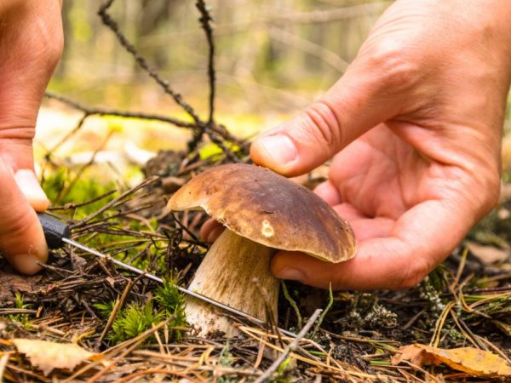
Основные правила при сборе грибов предполагают знание метода срезания.
- Согласно правилам сбора, срезают только пластинчатые грибы: грузди, рыжики, волнушки. Выкрутить их будет тяжело, т.к. у этих видов ножки и шляпки хрупкие.
- Срезают грибы, которые имеют небольшие признаки червивости, после чего их внимательно осматривают с помощью ножа. Если опасения подтвердились, плодовое тело кладут (или накалывают) на ветки сохнуть. Споры успеют дозреть и разлететься на ближайшие территории. С этой же целью его можно наколоть на ветку шляпкой вниз. Так грибник не только увеличит урожайность в лесу, но и обеспечит животных пищей.
- Виды, которые растут группами, обязательно срезаются ножом, т. к. выкручивать каждый гриб будет сложно и это может повредить грибницу.
- Если гриб растет во мху, применяют нож и срезают его. Спустя время оставшаяся ножка сгниет.
- Плодовые тела грибов, растущих на деревьях, желательно срезать ножом, т.к. у них жесткие ножки. Спустя короткое время на том же месте появится новый урожай.

